**Exercice 2 Etude d’un médicament**

1- Le médicament *Actron* est composé de paracétamol, d’aspirine et d’une substance inconnue. En effet, Il y a deux tâches au même niveau que celles des dépôts 3 et 4. Il y a aussi une petite tâche que l’on ne peut identifier car nous n’avons pas d’échantillon témoin correspondant.

**Bonus**

La période du signal vaut 5,0ms.

Donc la fréquence vaut

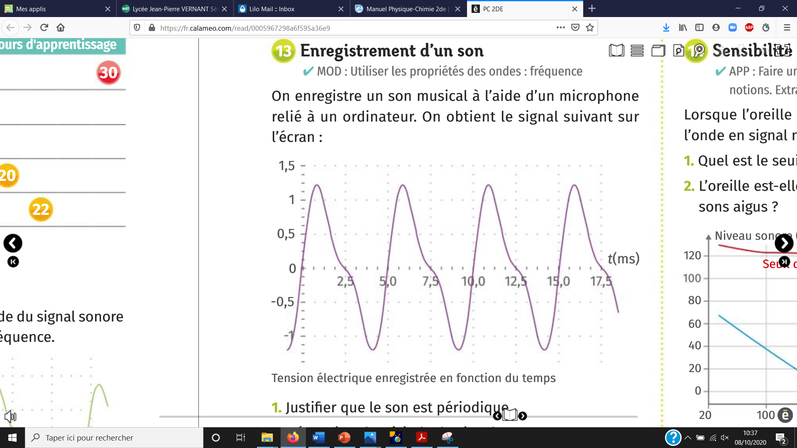

**Exercice 1 :** Identification d’un métal

1- a Le récipient est une éprouvette graduée

1-b La masse de l’échantillon est 57,0g

1c- Le volume de l’échantillon est 20mL car le niveau d’eau est monté de 2 graduations lorsque l’on plonge l’échantillon

2- Calcul de la masse volumique de l’échantillon :

De plus,

Et

Donc

Il s’agit donc de l’aluminium car la masse volumique de l’aluminium est la plus proche de la valeur calculée ci-dessus. (L’écart entre les deux valeurs est dû aux incertitudes de mesures)

3-Le cuivre n’étant pas gris mais rouge-bronze, il aurait pu être éliminé dès le début

**Exercice 3 :**

**Solution 2 : Plus élégante**

**Estimation de la masse volumique de la coupe :**

Si la coupe était constituée uniquement d’or, sa masse volumique serait de 19300kg/m3.

Si la coupe était constituée uniquement d’argent, sa masse volumique serait de 10500kg/m3

Si la coupe était constituée uniquement de cuivre, sa masse volumique serait de 9000 kg/m3.

Comme la coupe est un mélange d’or, de cuivre et d’argent, sa masse volumique est comprise entre 9000 et 19300 kg/m3.

**Calcul du volume total de la coupe :**

(Voir solution 1).

**Calcul de la masse volumique de la coupe en la considérant comme pleine :**

Cette masse volumique est largement inférieure à 9000kg/m3. Donc la coupe ne peut être pleine. (

**Solution 1 : Plus calculatoire**

**Calcul du volume total de la coupe :**

Pour obtenir les résultats en il faut que je convertisse les longueurs en dans les calculs.

**Calcul de la masse de chaque matériau :**

**De même,**

**Calcul du volume occupé par chaque matériau  :**

**Donc**

**De même,**

**Et**

Comme le volume occupé est largement inférieur au volume totale, la coupe est creuse.

# 02/11/2020

# Correction Evaluation 1  (Chap1 et un peu Chap2)

# 2nd3